**ESTRUCTURA DE MIEMBROS**

**REGISTRO PRIMERA VEZ:**

Cuando un usuario hace una compra por primera vez (Con o sin código de referido) se realiza el registro de la persona.

Cuando se realiza el registro de la persona se debe especificar si la persona viene con código de referido o no, puede ser con un formulario así: **Con subventana de confirmacion.**

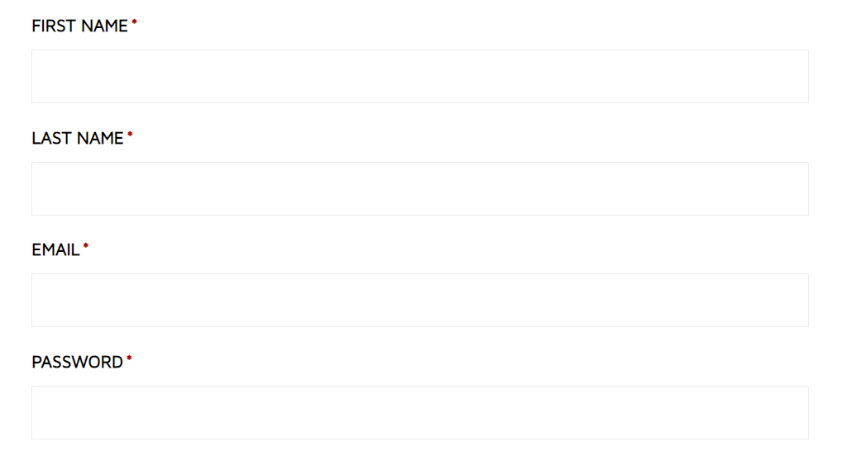

**OPCIONAL**

25/07/2022

**FECHA DE CREACIÓN**

20%

**BONIFICACION EN % AL NUEVO USUARIO**

Esta casilla podría tener una flecha desplegable que muestre todos los usuarios ya creados…

JUAN

**CODIGO DE REFERENTE**

**NUEVO USUARIO**

GUILLERMO



**CREAR USUARIO**

Si la persona viene sin código de referido, simplemente se deja la casilla “**CODIGO DE REFERENTE”** en blanco, y esta persona no queda enlazada a ningún otro usuario.

**BONIFICACION EN % AL NUEVO USUARIO:** Es básicamente para ingresar cierto valor en caso de ser requerido para que al momento que la persona active la membresía (cree el usuario), aparezca de una este valor de descuento. Si no se ingresa ningún valor, la cuenta que se crea inicia en 0% de descuento.

**ESTRUCTURA:** Cuando se crea un nuevo usuario con código de referido, este queda ligado a la persona que lo invitó, para que así, cada vez que el nuevo usuario haga una compra, se sume automáticamente la bonificación a la persona que lo invitó.

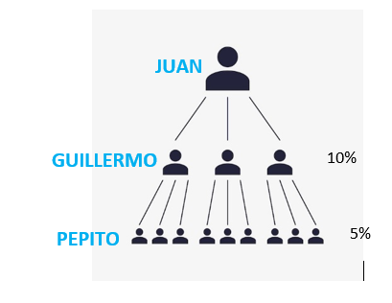

(JUAN invita a Guillermo, Guillermo invita a PEPITO)

**COMPRA CON CÓDIGO DE REFERIDO:**

Luego de tener el nuevo usuario creado, se simula la compra desde la página de administrador, (puede ser con un buscador con flecha desplegable donde aparezcan todos los usuarios ya creados, donde yo ingrese el usuario de la persona que compró, y dando click en **GENERAR COMPRA,** se simule la compra y automáticamente genere los descuentos según la estructura que tenga este usuario )

Icono vectorial del cursor. Mouse, puntero,: vector de stock (libre de  regalías) 1165536364 | Shutterstock

GENERAR COMPRA

**JUAN**

**PORCENTAJES AUTOMATICOS:** En el momento que se genere una compra por parte de **GUILLERMO,** a **JUAN** se le suma el 10% en su porcentaje acumulado, si el nuevo usuario (**GUILLERMO**) invita otra persona (**PEPITO**) y esta persona compra, a **JUAN** se le suma el 5% y a **GUILLERMO** el 10% Estos porcentajes se sumarán automáticamente. (También se deben tener unas casillas donde yo pueda modificar el valor del porcentaje automático)



PORCENTAJES AUTOMATICOS

*************POSIBILIDAD DE 3 LINEAS*************

**MODIFICACION MANUAL DE PORCENTAJES:** Se debe tener una espacio donde yo pueda modificar directamente el PORCENTAJE ACUMULADO de cualquier usuario en caso de requerirlo. **Con subventana de confirmacion.**



**PORCENTAJE ACUMULADO**

**USUARIO**



**MODIFICAR PORCENTAJE**

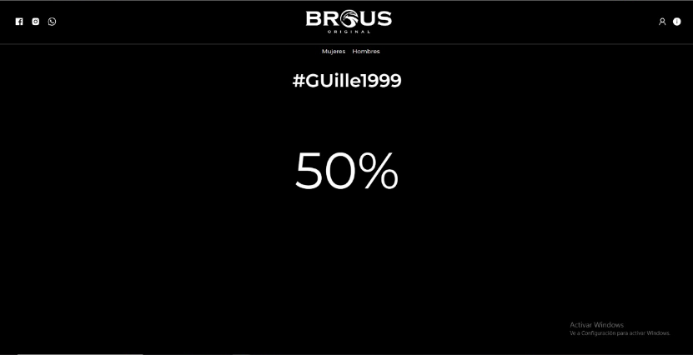

PORCENTAJE ACUMULADO

**LISTADO DE USUARIOS BROUS:** Se debe tener un listado de los usuarios creados donde se pueda observar fácilmente el porcentaje de cada uno.

**VISTA DE ESTRUCTURA**: Revisar la posibilidad de poder ver, la estructura de cada uno de los usuarios, es decir, que **JUAN** pueda ver los usuarios que se han registrado por medio de su código y en su segunda línea.